Tedenske novosti 14/2024
Založbe Mladinska knjiga in Cankarjeve založbe
___________________________________________________________________________

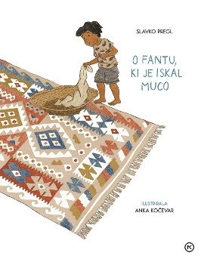
O FANTU, KI JE ISKAL MUCO
Slavko Pregl
Ilustrirala: Anka Kočevar
Zbirka: Velike slikanice
MKZ
ISBN/EAN: 9789610176213
Število strani: 24
Mere (mm): 210 x 268 x 10
Teža (g): 388
Vezava: trda
Redna cena z DDV: 19,99 EUR
Datum izida: 04.04.2024
Prvi prodajni dan: 05.04.2024

V novi slikanici se fant Taras skupaj z očkom poda na iskanje muce, ki je nenadoma izginila.

Slavko Pregl in Anka Kočevar sta ustvarila novo slikanico o fantu Tarasu. Zabavno zgodbo o izgubljanju in iskanju. Zapisana je z velikimi tiskanimi črkami. Skupaj s privlačnimi podobami vabi otroke k prvim bralnim korakom, k pripovedovanju in poustvarjanju. Ste že brali knjigi O fantu, ki je lepo pozdravljal in O fantu, ki je imel rad ptičke?
__________________________________________________________________________________
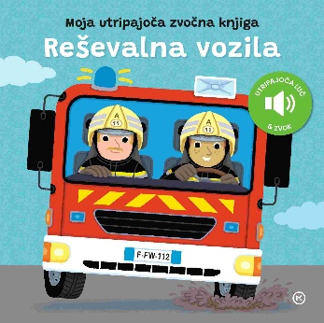
REŠEVALNA VOZILA
Moja utripajoča zvočna knjiga
Ilustracije: Pierre Caillou
Prevod: Barbara Sferra Zych
Zbirka: Izven – Poljudna za otroke
MKZ
ISBN/EAN: 9789610172802
Število strani: 12
Mere (mm): 175 x 175 x 14
Teža (g): 267
Vezava: kartonka
Redna cena z DDV: 18,99 EUR
Datum izida: 02.04.2024
Prvi prodajni dan: 05.04.2024

Zvočna knjiga z utripajočo lučko je pravo akcijsko doživetje za najmlajše. Policisti in gasilci nam vedno priskočijo na pomoč, ko jih potrebujemo. Pridruži se jim pri njihovem delu na cesti, v zraku in na vodi.
__________________________________________________________________________________
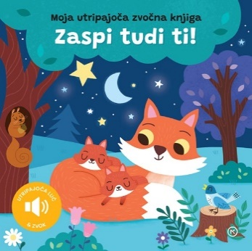
ZASPI TUDI TI!
Moja utripajoča zvočna knjiga
Ilustracije: Kasia Dudziuk
Prevod: Barbara Sferra Zych
Zbirka: Izven – Poljudna za otroke
MKZ
ISBN/EAN: 9789610172819
Število strani: 12
Mere (mm): 175 x 175 x 14
Teža (g): 267
Vezava: kartonka
Redna cena z DDV: 18,99 EUR
Datum izida: 02.04.2024
Prvi prodajni dan: 05.04.2024

Zvočna knjiga v rimah in z utripajočo lučko pričara pravljičnost in ponese otroke v miren spanec. Ko v hrastovem gozdu nastopi večer in na nebu zasijejo svetle zvezde, ptiček leti od živali do živali in jim vsem zaželi lahko noč.

__________________________________________________________________________________
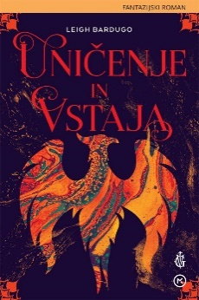
UNIČENJE IN VSTAJA
Leigh Bardugo
Prevod: Andrej Hiti Ožinger
Zbirka: Žepnice
MKZ

ISBN/EAN: 9789610175049
Število strani: 352
Mere (mm): 148 x 208 x 28
Teža (g): 271
Vezava: mehka
Redna cena z DDV: 17,99 EUR
Datum izida: 05.03.2024
Prvi prodajni dan: 05.04.2024

Zadnja knjiga iz trilogije Senca in kost priljubljene ameriške pisateljice Leigh Bardugo.

Ko bi se le dokopala do nekaj žarkov …
Alina Starkov komaj preživi spopad s Temačnikom. Zatočišče ji skupaj z drugimi preživelimi ponudi nihče drug kot duhovnik Aparat. Le počasi okreva, zaveda se, da za končni spopad s Temačnikom potrebuje tretji ojačevalnik, ognjeno ptico, ki jo mora še najti. A zdaj je vse preveč šibka in pod zemljo nikakor ne more priklicati svetlobe, pa tudi Aparat ima svoje načrte z njo. Se Alina lahko zanese na pomoč Malija, Genje, Zoje in peščice drugih preživelih griš?

Zaključek priljubljene trilogije
Zadnja knjiga iz trilogije Senca in kost priljubljene ameriške pisateljice Leigh Bardugo se dogaja v Griševskem vsemirju, kamor je umeščena tudi fantazijska poslastica v dveh delih Vranja šesterica. Doslej je bilo prodanih več kot tri milijone knjig iz cikla Griševsko vsemirje, ki so še večjo priljubljenost dosegle po predvajanju serije Senca in kost na Netflixu.

O avtorici
Priljubljena ameriška pisateljica Leigh Bardugo se je kmalu po izidu romana Vranja šesterica znašla na vrhu lestvic najbolj prodajanih knjig časopisa New York Times. Ta jo je uvrstil tudi na seznam pomembnih knjig leta 2015. Rodila se je v Jeruzalemu in odraščala v Južni Kaliforniji. Diplomirala je na Univerzi Yale. Delala je v oglaševanju in novinarstvu, izkušnje pa si je nabirala tudi z delom v maski in posebnih efektih. Živi v Los Angelesu, kjer se ukvarja s pisanjem in poje v bandu.

Leigh Bardugo je ustvarila svet Griševskega vsemirja. Vanj je umeščen tudi roman Vranja šesterica. Po vsem svetu je prodanih več kot tri milijone izvodov njenih romanov: od trilogije Shadow and Bone Trilogy, prek duologije Vranja šesterica, Jezik trnov (Language of Thorns) in Kralja brazgotin (King of Scars)—in prihaja jih še več. Piše tudi fantazijske kratke zgodbe.
__________________________________________________________________________________
PONATISI

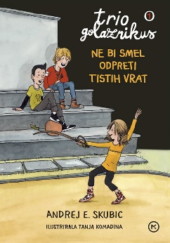
TRIO GOLAZNIKUS 1: NE BI SMEL ODPRETI TISTIH VRAT
Andrej E. Skubic
Ilustracije: Tanja Komadina
Zbirka: Trio Golaznikus
MKZ

ISBN/EAN: 9789610152521
Število strani: 72
Mere (mm): 146 x 205 x 11
Teža (g): 271
Vezava: trda
Redna cena z DDV: 18,99 EUR
Datum izida: 05.04.2024

Liam in Tomaž sta dobra prijatelja. Zelo rada nagajata sošolkam, dokler se jima Lija ne postavi po robu. Kakšne preizkušnje jih čakajo?

Prva knjiga v priljubljeni zbirki Andreja E. Skubica in Tanje Komadina Trio Golaznikus. Zabavne in napete dogodivščine treh prijateljev. Namenjena je otrokom od šestega leta dalje. Andrej E. Skubic je za drugo knjigo v zbirki prejel nagrado večernica 2019, celotna
zbirka pa je bila nominirana za Levstikovo nagrado in je prejela znak zlata hruška.

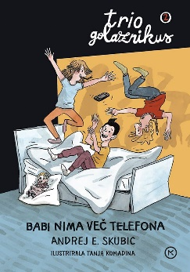
TRIO GOLAZNIKUS 2: BABI NIMA VEČ TELEFONA
Andrej E. Skubic
Ilustracije: Tanja Komadina
Zbirka: Trio Golaznikus
MKZ

ISBN/EAN: 9789610152538
Število strani: 62
Mere (mm): 145 x 207 x 10
Teža (g): 263
Vezava: trda
Redna cena z DDV: 18,99 EUR
Datum izida: 03.04.2024

Liam je dobil nov telefon. Tomaž in Lija sta presenečena, zakaj tako darilo, brez razloga. Ko ga obiščeta na njegovem domu, se čudita, da ima na postelji poleg stare ninice in plišastega lemurja plastično punčko. Začne se zafrkavanje, ampak to je spomin na babico ... Kaj se zgodi, ko se Golazničarji vedejo trapasto in se brez veze skregajo? Na srečo pravi prijateljski trio – Tomaž, Lija in Liam – ve, da vsak od nas potrebuje razumevanje.

Prva knjiga v priljubljeni zbirki Andreja E. Skubica in Tanje Komadina Trio Golaznikus. Zabavne in napete dogodivščine treh prijateljev. Namenjena je otrokom od šestega leta dalje. Andrej E. Skubic je za drugo knjigo v zbirki prejel nagrado večernica 2019, celotna
zbirka pa je bila nominirana za Levstikovo nagrado in je prejela znak zlata hruška.
__________________________________________________________________________________
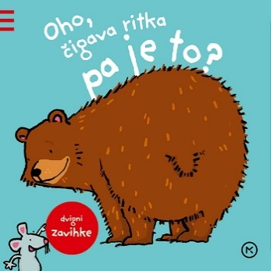
OHO, ČIGAVA RITKA PA JE TO?
Saleina Thorsten
Prevod: Martin Žužek Kres
Zbirka: Izven – Poljudna za otroke
MKZ

ISBN/EAN: 9789610136385
Število strani: 20
Mere (mm): 160 x 160 x 18
Teža (g): 277
Vezava: kartonka
Redna cena z DDV: 13,99 EUR
Datum izida: 02.04.2024

Prikupna kartonka z zavihki je polna prikupnih ilustracij, na katerih pa vse sprva kažejo ritko. Besedilo v obliki uganke, ki ima na glavo postavljeno rešitev, razkriva, za katero žival. Ali bo otrok prepoznal žival po njeni ritki ali iz besedila, niti ni pomembno – zagotovo pa se bo zabaval.

Hudomušna slikanica je primerna za najmlajše bralce, ki bodo v družbi male miške in zabavnih ter prisrčnih verzov spoznavali živali na malo drugačen način in uživali v »smešnih« rimah.

E-KNJIGE

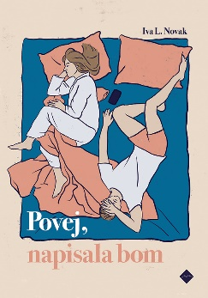
POVEJ, NAPISALA BOM
Iva L. Novak
Zbirka: Leposlovje za Odrasle
( EMKA, MK+)
CZ

ISBN/EAN: 9789612826321
Redna cena z DDV: 17,99 EUR
Datum izida: 29.03.2024

Zgodba o odnosih, materinstvu in odločitvah, ki je postavljena v čas koronavirusa. Da bi poskrbela za svoja predšolska otroka v času koronavirusa, pisateljica s partnerjevo spodbudo ostaja doma. Toda ko njen partner stopi v stik s skupno znanko, Lejlo D. Kres, se protagonistka romana oklene možnosti, da bo prav Lejla – ta zanimiva ženska, njegova bivša – tista, preko katere ji bo uspelo na novo konstruirati realnost, v kateri bo želela vztrajati. Torej realnost, ki bo segla preko biti mama/gospodinja/partnerka. Lejla celo postane način, ki prvoosebni pripovedovalki omogoča, da se znova poveže z besedami, pisanjem – in sabo. Od partnerja tako zahteva vse več besed. Protagonistka pogovore snema s telefonom in jih pozneje prepiše: v svojih zapisih želi ostati poštena in prisotna. Z enakim namenom začne zapisovati tudi druge pogovore, ki jih ima z najbližjimi, v katerih se razkrivajo plasti ranljivosti, ljubosumja, osamljenosti, nemoči in upanja. Iva L. Novak (1986) je nekdaj fotografirala, zdaj piše. S svojimi kratkimi zgodbami je uspešno sodelovala na več natečajih. Leta 2023 je objavila roman Ajaccio, ponovno. Povej, napisala bom je njen drugi roman.

ZVOČNE KNJIGE

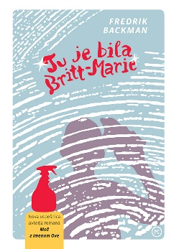
TU JE BILA BRITT-MARIE
Fredrik Backman
Prevajalec: Ambrož Kvartič
Branje: Nada Grošelj
Zbirka: Kapučino
MKZ

ISBN/EAN: 9789610174783
Dolžina posnetka: 12:13:00
Digitalni format, mp3
Redna cena z DDV: 24,99 EUR
Datum izida: 05.04.2024

Britt-Marie ne prenese umazanije, in če pribor ni v predalu na svojem mestu, bi najraje zakričala. Vedno večerja ob spodobni uri, vstaja pa ob šestih zjutraj, ker se samo norci zbujajo pozneje. In ni pasivno agresivna. Niti najmanj. Le ljudje včasih njene prijazne predloge razumejo kot kritiko. Vsa leta je živela za druge in čakala, da se njeno življenje začne. Zdaj pa ima pri 63 letih vsega dovolj in zapusti moža. Nova služba jo pripelje v mestece, ki ga je prizadela finančna kriza. Edino, kar še ostane otrokom in odraslim, je navdušenje nad nogometom. Britt-Marie nima zanj nobenega razumevanja. Toda otroci, ki mrzlično iščejo novega trenerja, se obrnejo nanjo in ji popolnoma spremenijo pogled na svet. Švedski bloger, kolumnist in pisatelj Fredrik Backman (1981) je zaslovel s prvencem Mož z imenom Ove.

REVIJE

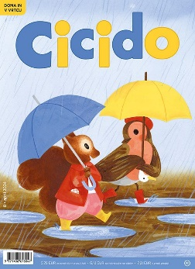
CICIDO, APRIL 2024
Odgovorna urednica: Maja Žugič
MKZ

ISBN/EAN: 9771408678047
Število strani: 64
Mere (mm): 200 x 275
Redna cena z DDV: 5,76 € za naročnike v vrtcu/v šoli, 6,12 € za individualne naročnike,
7,21 € v prosti prodaji
Datum izida: 05. 4. 2024

Na aprilski naslovnici in na naslednji strani opazujemo, kako se veverica opraviči ptici. Naslovnico in zgodbo v slikah je ilustrirala Maja Kastelic. Pesem Tri kokoške Anje Štefan je ilustrirala Jelka Reichman, pesem Svetlane Makarovič Ponoči se dogaja vse mogoče pa Maša Kozjek. V Vrtcu Pri veseli kravi Jelke Godec Schmidt se pogovarjajo o drevesih, v zgodbi Zakaj je volk užaljen Grigorija Osterja in v prevodu Petra Svetine pa je Rdeča kapica užalila volka. Medo in Pujsi Sebastijana Preglja in Igorja Šinkovca pospravljata, v zgodbi Barbare Hanuš pa Kevin išče osličke. Kevinove osličke je ilustrirala Ana Zavadlav. Bojana Dimitrovski je upodobila dve pesmi, Vitine pesmi je napisal David Bedrač, Srečko Kosovel pa pesem Škrat Dobrošin. Kakci je nova črtica o Inaju. Serijo ustvarjata pisateljica Slavica Remškar in ilustratorka Polona Lovšin. Črtico Nejko in kompas pa je napisala Alenka Konc Ambrožič, ilustrirala pa Maša Kozjek. Aprilske uganke je ob ilustraciji Marjance Jemec Božič napisal Žiga Kosec. Ivan Mitrevski pa v stripu prikazuje uhljate rekorderje. Pesem Cvetke Sokolov Koza je uglasbil Patrik Greblo, ilustrirala pa Marta Bartolj, ki je upodobila tudi predlog za igro Katje Virant Iršič. Kuku Nataše Bucik in Ane Zavadlav opazuje žabe v mlaki. Maks in Ben Martine Peštaj pa brez dovoljenja igrata računalniške igre in gledata neprimerne risanke. Družino je upodobila Ana Košir. V rubriki Katarine Sokač in Matjaža Schmidta se Hana spopada z nočnimi strahovi, v naravoslovni rubriki Jelke Pogačnik pa opazujemo življenjski krog morskega konjička. Katarina Bizjak Slanič nas vabi na plezalni poligon, Darja Divjak Jurca pa v Cici Veseli šoli v družbo čebel. Na koncu pa občudujemo umetnijo meseca, ki jo je izbrala Jadranka Ivačič.
V sredici revije nas z novimi nalogami čaka 12-stranska priloga Se igram in mnogo znam, ki jo je pripravila Maja Žugič z ilustracijami Ane Maraž, Silvana Omerzuja, Jaka Vukotiča, Marjana Mančka in Gregorja Bucika.

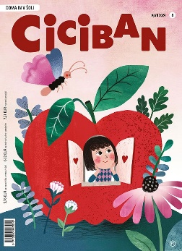
CICIBAN, april 2024
Odgovorna urednica: Maja Žugič
MKZ

ISBN/EAN: 9770350887002
Število strani: 64
Mere (mm): 200 x 275
Redna cena z DDV: 5,76 € za naročnike v vrtcu/v šoli, 6,12 € za individualne naročnike, 7,21 € v prosti prodaji
Datum izida: 1. 4. 2024

Aprilsko naslovnico in slikopis Rečem jabolko Slavice Remškar je ilustrirala Eva Mlinar. Štiri hudomušne pesmi Mojce Fo je ilustriral Marjan Manček. Jure Engelsberger pa je upodobil zgodbo o Čudežnem gozdu Simona Mlakarja. Kako je imel Bine Butara slab dan, izveste v pesmi Ambroža Kvartiča, ki jo je ilustriral Peter Svetina, kakšna pisana druščina se je zbrala pred blokom, pa v zgodbi pisateljice Gaje Kos in ilustratorke Marte Bartolj. O barvah poje tudi pesem Bine Štampe Žmavc Zakaj so barve, ki jo je uglasbil Damijan Močnik. Tanja Komadina je ilustrirala pesem in grajsko uganko Ambroža Kvartiča. Zemlja in njeno ime je pesem Andreja Rozmana Roze, ki jo je ilustriral Zvonko Čoh, uganke Cvetke Sokolov pa Jaka Vukotič. Cicibanda Jelke Godec Schmidt in Tomaža Tomšiča rešuje Preklarjevo družino, v Grozni šoli Maše Ogrizek in Mihe Haja junaki čarajo, v novi epizodi stripa Maček in pes Tine Arnuš Pupis in Bojana Jurca pa prijatelja preganjata zmaja.
V drugem delu revije rešujemo naloge s Cicibando, ki sta jih pripravila Jelka Godec Schmidt in Tomaž Tomšič, v miselnih igrarijah Nataše in Gregorja Bucika pa se zabavamo z dežniki in škornji. Boštjan Gorenc - Pižama nas vabi k branju knjige Tine in Bine na poletnem taboru, Petra Primc Marko pa k ustvarjanju darila. S Katarino Bizjak Slanič premagujemo plezalni poligon, z Denisom Bašem pa spoznavamo rentgenske žarke. Rubriko Za radovedne ilustrira Bojan Jurc. V rubriki Kako si se pogovarjamo o močenju postelje. Besedilo je pripravila Irena Matko Lukan, dr. Mateja Hudoklin je napisala svetovalni članek, Damijan Stepančič pa je strip narisal. Nande je tokrat obiskal Ravne na Koroškem, Jadranka Ivačič pa je izbrala izdelke za Cici nabiralnik in Umetnijo meseca.
V sredici revije je Cici Vesela šola o čebelah, ki jo je pripravila Darja Divjak Jurca, zabavne naloge pa je pripravilo uredništvo Cicibana.

